ПЕРЕЧЕНЬ ДОКУМЕНТОВ, ПРЕДСТАВЛЯЕМЫХ ДЛЯ ОФОРМЛЕНИЯ СУБСИДИИ:
Личные документы граждан:
- паспорта всех зарегистрированных по месту жительства;
- СНИЛС
- документ, подтверждающий право на меры социальной поддержки по оплате жилого помещения и коммунальных услуг (льготы);
- свидетельства о браке (расторжении брака);
- свидетельства о рождении детей;
- для вдов (вдовцов) свидетельство о смерти супруга;
- документы, содержащие реквизиты счета для перечисления субсидии.
Документ, подтверждающий правовые основания владения и пользования жилым помещением:
- для пользователей жилого помещения государственного или муниципального жилищного фонда
- договор найма жилого помещения (либо до заключения
соответствующих договоров
- справка, подтверждающая пользование заявителем жилым помещением, выданная органом государственной власти или органом местного самоуправления, уполномоченным осуществлять
функции собственника имущества);
- для нанимателей жилого помещения по договору найма в частном жилищном фонде (жилом помещении, находящемся в собственности граждан или
юридических лиц)
- договор найма, заключенный с собственником жилого
помещения;
- для собственников жилого помещения, в том числе проживающих в жилищном фонде, находящемся под управлением ТСЖ:
свидетельство о государственной регистрации права собственности на жилое помещение, выписка из Единого государственного реестра прав на недвижимое имущество и сделок с ним или справка учреждения юстиции;
- справка ЖСК о полной выплате заявителем, являющимся членом кооператива, паевого взноса;
- акт (свидетельство, договор) о приватизации жилого помещения;
- договор купли-продажи, мены, дарения, свидетельство о праве на наследство и т. д.;
• для члена жилищно-строительного кооператива, не являющегося собственником жилого помещения - справка ЖСК о членстве в нем заявителя.
Внимание! Для оформления субсидии представляются оригиналы вышеперечисленных документов.
Сведения о доходах.
- Документы о доходах каждого члена семьи предоставляются за 6 месяцев до момента обращения, в т.ч. для каждого из супругов независимо от того, раздельно или совместно они зарегистрированы по месту жительства и фактически проживают.
• Для работающих:
- справка с основного места работы и со всех мест дополнительной работы о доходах;
- справки, договоры возмездного оказания услуг и выполнения подрядных работ, другие документы о размерах доходов;
- для индивидуальных предпринимателей - копия налоговой декларации за истекший отчетный период, заверенная налоговым органом либо справка о доходах из ИФНС, трудовая книжка.
• Для учащихся:
- школьников старше 14-ти лет - справка из учебного заведения;
- студентов, обучающихся по очной форме - справка из бухгалтерии с места учебы о получении или отсутствии стипендии.
- Для граждан, имеющих статус безработных и временно неработающих:
- для граждан, имеющих статус безработных - справка о размере пособия по безработице из ОГУ «Ивановский центр занятости населения»;
- для лиц, находящихся на длительном стационарном лечении - справка о временной нетрудоспособности из медицинского учреждения.
- Для получателей ведомственных пенсий (МВД, Министерство обороны и другие ведомства), а также пенсий по выслуге лет для лиц, замещавших должности государственной и муниципальной службы - справка о размере пенсии.
- Для получателей других доходов:
- документы о получении алиментов (справка из службы судебных приставов, почтовые квитанции о получении алиментов и т.п.);
- справки о размере социальных выплат (пособие по временной нетрудоспособности, пособие по беременности и родам, ежемесячное пособие на период отпуска по уходу за ребенком до достижения им возраста 1,5 лет, ежемесячные страховые выплаты по обязательному социальному страхованию от несчастных случаев, иные социальные выплаты);
- справки о размере компенсации и ежемесячных денежных выплат на оплату жилого помещения и коммунальных услуг:
- документы, содержащие сведения о размерах доходов от имущества, принадлежащего на праве собственности, либо от сдачи жилого помещения в поднаем;
- справка о размере других доходов (дивиденды по акциям и т.д.).
Сведения о лицах, зарегистрированных по месту жительства:
- документы, содержащие сведения о лицах, зарегистрированных совместно с заявителем по месту его постоянного жительства. Если заявитель указал в заявлении о предоставлении субсидии в качестве членов своей семьи не всех
граждан, зарегистрированных совместно с ним, он обязан представить документы, подтверждающие правовые основании проживания в этом жилом
помещении граждан, не указанных в заявлении.
Сведения о размере платежей за жилое помещение и коммунальные услуги:
- счета-квитанции по оплате за жилое помещение и коммунальные услуги, включая электроэнергию, газ, холодную воду;
- копию лицевого счета для жителей ведомственного жилищного фонда, жилищно-строительных кооперативов, кондоминиумов;
- при наличии задолженности по оплате за жилое помещение и коммунальные услуги необходимо предоставить соглашение о погашении долга с жилищно-
коммунальными предприятиями, перед которыми имеется задолженность.

Напоминаем получателям субсидий, что необходимо своевременно обращаться и представлять документы для назначения субсидии на новый период.
В соответствии с пунктом 44 Правил предоставления субсидий на оплату жилого помещения и коммунальных услуг, утвержденных постановлением Правительства РФ от 14.12.2005 № 761:
- при представлении полного комплекта необходимых для назначения субсидии документов с 1 по 15 число месяца - субсидия предоставляется с 1 числа этого месяца;
- при представлении документов с 16 числа до конца месяца - субсидия предоставляется с 1 числа следующего месяца.

Обращаем внимание, что в соответствии с Правилами, размер предоставляемой субсидии не должен превышать фактических расходов семьи или одиноко проживающего гражданина на оплату жилого помещения и коммунальных услуг.

Телефон для справок 4-17-89

ТЕРИТОРИАЛЬНое управление СОЦИАЛЬНОЙ ЗАЩИТЫ НАСЕЛЕНИЯ ПО КОМСОМОЛЬСКОМУ МУНИЦИПАЛЬНОМУ РАЙОНУ

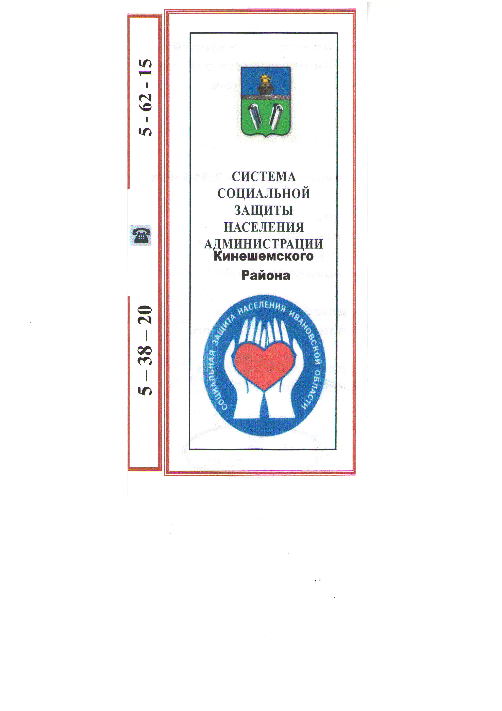

ПЕРЕЧЕНЬ ДОКУМЕНТОВ, ПРЕДСТАВЛЯЕМЫХ
ДЛЯ ОФОРМЛЕНИЯ СУБСИДИИ

2017г.

